CCTP type
(Cahier des Charges Techniques et Particulières)

Système ECOVEGETAL ECOSEDUM PACK LIGHT
pente 10,1 à 20% Sud

Système complet extensif simple précultivé, de type SUCCULIS à base de Sedum de chez ECOVEGETAL conforme aux Règles Professionnelles Adivet / FFB / CSFE pour la réception et la réalisation des terrasses végétalisées et Cahier des Clauses Technique (CCT – N°19/12) ECOVEGETAL 0 à 20% du 06 décembre 2019. L’ECOSEDUM PACK est un bac précultivé « tout en un » mis en œuvre directement sur une étanchéité anti-racine ou feuille anti-racine de type WSF 40 de chez ECOVEGETAL. Le poids à CME du système est de 60 kg/m² selon le protocole de mesure des Règles Professionnelles.
ECOSEDUM PACK LIGHT est idéal pour végétaliser des toitures avec des contraintes de poids importantes. Son poids de 60 kg/m² à CME permet la végétalisation sur charpente bois ou bac acier ou de remplacer le gravillon dans le cadre de réfections de toitures.

- Coupe technique
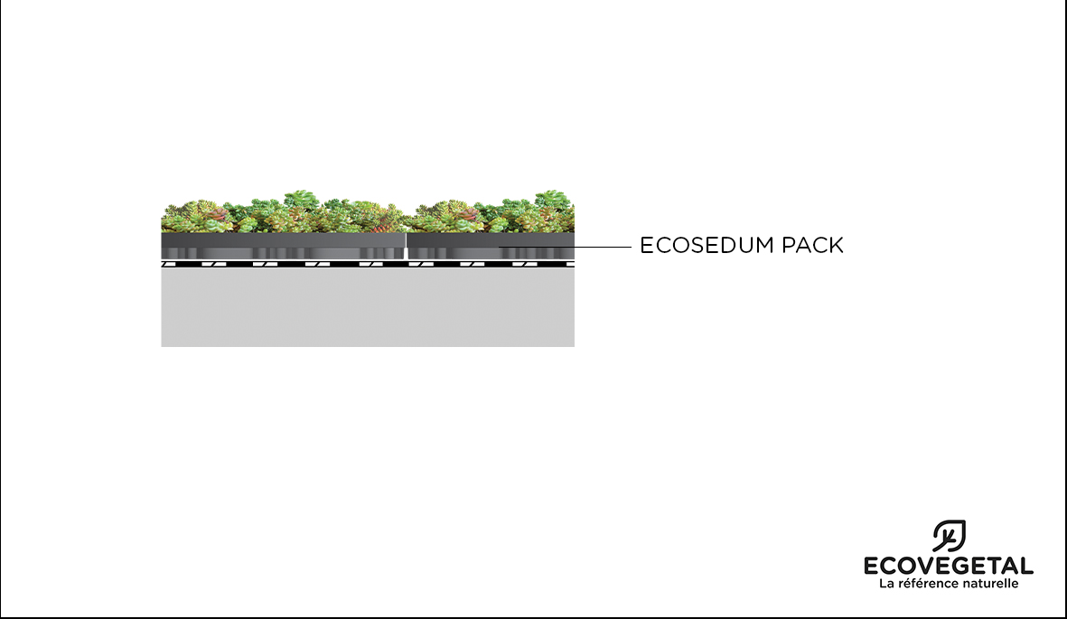

Poids à CME | Coefficient de ruissellement | Capacité de rétention en eau | Hauteur du système (substrat tassé)
60 kg/m² | 0,56 | 25 L/m² | 6,5 cm
* Le coefficient de ruissellement prend en compte l'épaisseur de substrat et le type de végétation. Il ne prend donc pas en compte l'ensemble du système comme les nattes, drain, filtre, etc.

- Produits
L’ECOSEDUM PACK de chez ECOVEGETAL est un bac précultivé comprenant toutes les couches nécessaires pour assurer le bon développement des végétaux : drainage, réserve en eau et substrat. Un pack mesure 40 x 60 cm sur 65 mm de haut. Réalisé en PEBD et PEHD, il est recyclé et recyclable. Les packs sont démontables et repositionnables très facilement grâce à leurs poignées de manutention et se posent côte-à-côte. La pose se fait directement sur étanchéité anti-racine grâce au fond du pack anti-poinçonnement. Les bacs sont auto stables, sans prise au vent latéral. Produit garanti 50 ans (se référer aux conditions de garantie).

- La rétention d’eau est assurée par L’ECOSEDUM PACK. Alvéoles de 3 cm de profondeur sous les ouvertures d’évacuation.

- La capacité de drainage, assurée par les espacements de 0,8 cm et 1,8 cm entre les alvéoles, est importante même sur toiture plate. La capacité de drainage est de 0,4 L/s⁻¹.

- La filtration est assurée par la position haute des ouvertures d’évacuation de 2,5 cm de long sur 2 mm de large, permettant aux fines de rester dans le substrat des alvéoles.

- La retenue du substrat est garantie par la structure alvéolaire hexagonale de 8,5 cm de côté jusqu’à 20% de pente. Aucun dispositif antigravitaire intermédiaire n’est requis pour des pentes jusqu’à 20% et avec des rampants inférieurs à 10 m. La pose peut se faire dans les deux sens du bac tout en conservant ses qualités.

- La végétation se compose d’un mélange de sedum avec en moyenne 5 variétés, le taux de couverture est au minimum de 80%. L’installation d’adventices est limitée par la taille des alvéoles, leur hauteur qui couvre la hauteur totale du bac et des ouvertures d’évacuation. La mort des ligneux est assurée lors des sécheresses.

La zone stérile sera végétalisée par bac précultivé de type ECOSEDUM PACK de chez ECOVEGETAL sauf au droit des évacuations d’eau pluviale et sauf dans les noues courantes ou noues de rives de fil d’eau de pente < 2 %. PACK de chez ECOVEGETAL sauf au droit des évacuations d’eau pluviale. Un espace de 1 cm devra être respecté entre L’ECOSEDUM PACK et le relevé d’étanchéité sur toute sa périphérie.
La zone stérile peut être délimitée par le profil ajouré type DP75 de chez ECOVEGETAL. Le profil en aluminium a une hauteur de 75 mm et une longueur de 2 m avec des encoches à chaque extrémité pour emboiter deux éléments. Le bas du profil est ajouré par des fentes de 4 cm de haut et 5 mm de large, environ 110 fentes au ml. Le talon mesure 8,7 cm.

Regard de contrôle KS 40 d'une hauteur de 100 mm fabriqué en aluminium anodisé. Couvercle en acier galvanisé. Fentes permettant les passages d’eau conforme à la norme DIN 1986. Dimensions extérieures : 400x400mm.
Couvercle praticable en acier galvanisé, recouvert de plastique avec deux trous pour les doigts. Si nécessaire, des verrouillages peuvent être installés dans ces trous.

- Irrigation (conseillée)

Les systèmes d’irrigation par aspersion ou par goutte à goutte de chez ECOVEGETAL sont idéals pour répondre aux besoins en eau des plantes. En option, le système peut être complété d’un détecteur de pluie, d’un pluviomètre et d’une purge automatique.
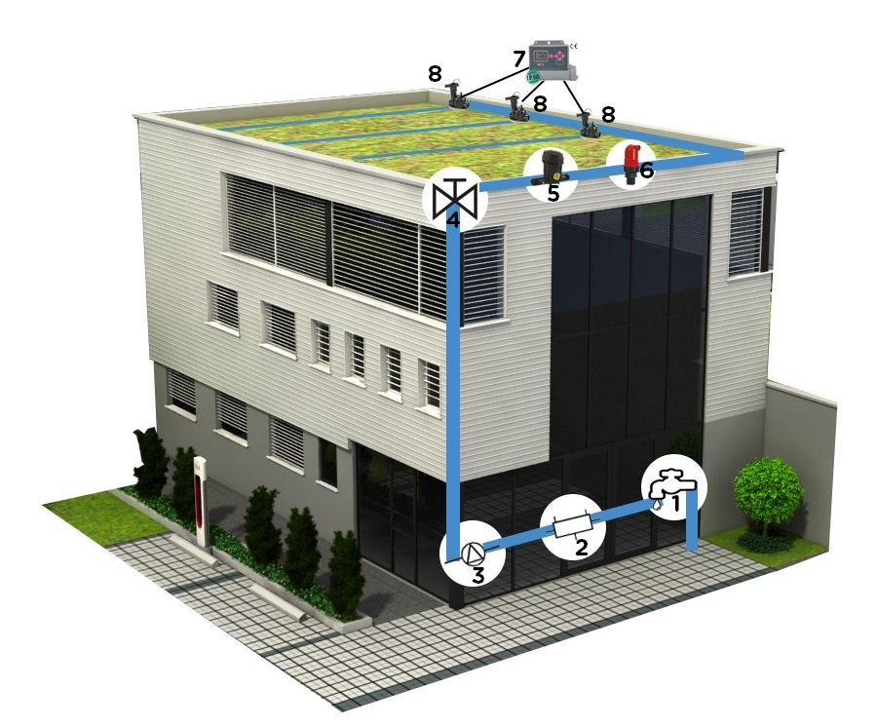
PLOMBIER
1. Arrivée d’eau
2. Disconnecteur
3. Purge
4. Vanne 1/4 tour

ECOVEGETAL
5. Filtre
6. Purge automatique
7. Programmateur
8. Electrovannes
Débit : 4 m³/h en aspersion – 2 m³/h en goutte à goutte
Pression : 2,5 à 3 bars par point d’eau

Selon la pluviométrie :
Préconisations d'arrosage (d'avril à fin sept pour les zones 1 et 2 - d'avril à fin octobre pour la zone 3)
 | plantes SUCCULIS
Zone 1 | 3 L/m² /4j
Zone 2 | 3 L/m² /3j
Zone 3 | 3 L/m² /2j

Ces quantités d’eau sont valables pour la période d’entretien courant de la toiture. Après la pose, prévoir pendant 1 mois 40% d’eau supplémentaire par rapport aux quantités citées ci-dessus.

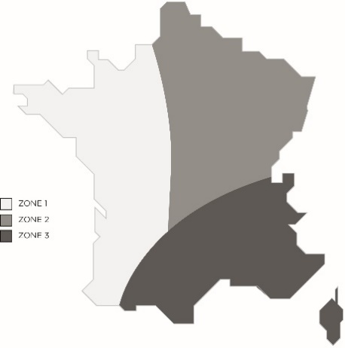
Compléter l'installation avec une sonde pluviométrique qui mesure la pluviométrie en temps réel. L'irrigation de la toiture doit être suivie par l'équipe qui l'entretien.

Composition du système d’irrigation par aspersion :
- Asperseur :
  - Corps de tuyère Rain Bird Série 1800 (soulèvement 30 cm)
  - Choix de la buse en fonction de la portée d’arrosage et de l’angle d’arrosage
- Electrovanne : Rain Bird Série DV avec solénoïde inclus
- Solénoïde : 9V à impulsion pour série DV
- Programmateur : TBOS BT (1, 2, 4 ou 6 voies)
- Alimentation principale et secondaire en eau : le choix du diamètre sera défini lors de la réalisation du plan d’irrigation
- Raccords :
  - Plasson pour l’alimentation primaire
  - Raccords Union dans le regard de vannes
  - Raccords à compression (sur ligne 16 mm)
  - Nourrice de vanne avec bouchon de purge
- Regards de vannes :
  - Regards rectangulaires Rain Bird VBA02674 (1 à 4 électrovannes) et VBA02675 (1 à 5 électrovannes).
L’arrosage automatique peut faire l’objet d’un contrôle à distance après étude spécifique du projet.

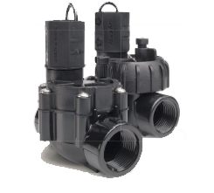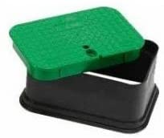
Tuyère Electrovanne Regard

- Entretien

ENTRETIEN COURANT : A compter de la réception du chantier, l’entreprise devra entretenir la toiture végétale sur une durée de deux ans (1 passage par an minimum).
- Nettoyage des évacuations d’eaux pluviales & zones stériles
- Désherbage manuel des grandes adventices
- Enlèvement des déchets et feuilles mortes
- Apport d’engrais, enrichissement du substrat
- Fauchage des inflorescences
- Remplacement des végétaux si besoin
- Irrigation : mise en route au printemps, mise hors gel en hiver et entretien

